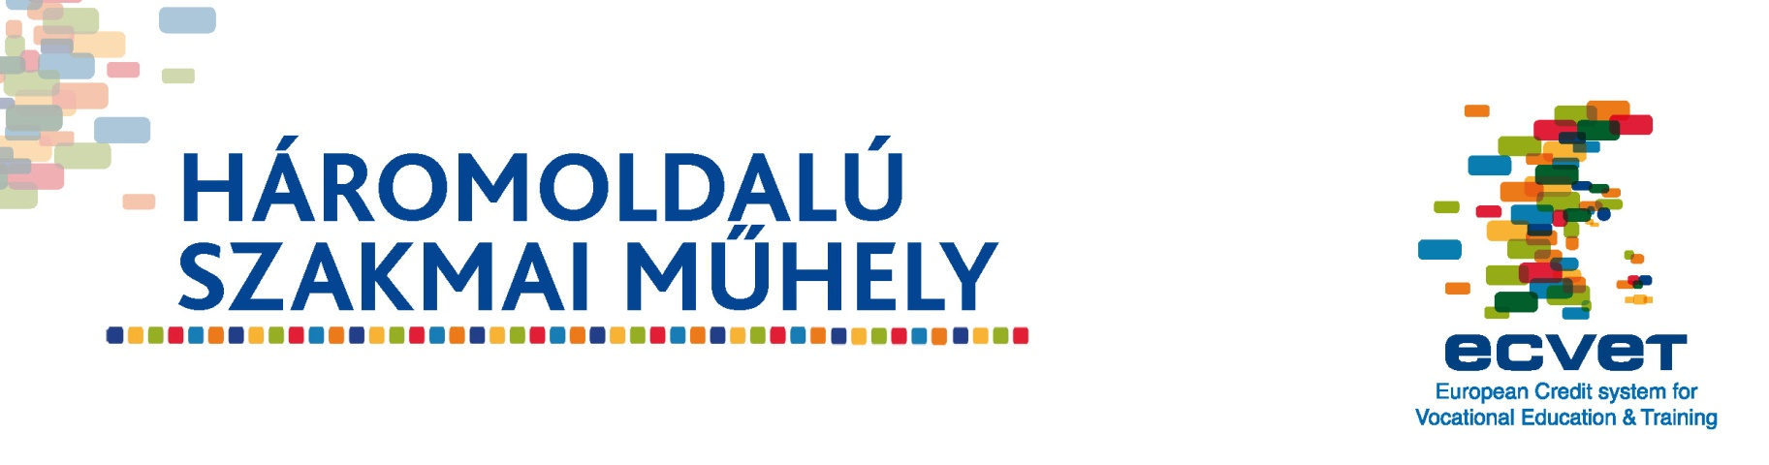

A Tempus Közalapítvány 2018. november 30-án egynapos műhelymunkát szervezett „Ébredjünk fel a bűvöletből” – a IV. ipari forradalom kihívásai és az Erasmus+ „címmel.
A rendezvényen a szakképzés fejlesztésében és működtetésében érdekelt felek – munkáltatók, szakképző intézmények, kamarák, ágazati minisztérium – gondolkodtak közösen a szakképzést – különösen a digitalizáció és az Ipar 4.0 okán – érintő változásokról, az azokban rejlő kihívásokról és lehetőségekről. A műhely kiemelt témája volt az Erasmus+ és az ErasmusPro mobilitási programok jó gyakorlatainak és tapasztalatainak beépítése a hazai szakképzés minőségének fejlesztésébe.
A műhelymunkán összesen 61 fő vett részt, 34 fő szakképző intézményt, 6 fő gyakorlati képzést folytató vállalatot képviselt, 9 fő a kereskedelmi és iparkamarák részéről, 4 fő az ECVET Szakértői Hálózat tagjaként, 1 fő pedig az Innovációs és Technológiai Minisztérium képviseletében volt jelen. Az idei műhelymunka innovatív eleme volt, hogy a háromoldalú tanácskozás négyoldalúra bővült, mert a közös munkában aktívan részt vettek a szakképzés legfontosabb szereplői, a tanulók is (7 fő).

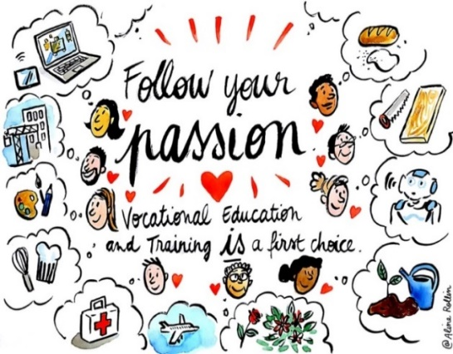
A műhelyt Verses István, Erasmus+ programvezető nyitotta meg. Köszöntőjében elmondta, hogy a friss uniós ajánlások 2025-re az európai oktatási térség kialakítását, az oklevelek és a külföldi tanulmányi időszakok automatikus és kölcsönös elismerését irányozzák elő. A határokon átnyúló mobilitás és együttműködés előmozdításában az oktatás és képzés területén az Erasmus+ programnak jelentős szerepe van. Az Erasmus+ nem pusztán mobilitási gyakorlatok összessége, de erős a kapcsolata a szakpolitikai prioritásokhoz, szorosan kapcsolódik a Rigai Nyilatkozatban megfogalmazott 5 kiemelt fejlesztési területhez. Az Erasmus+ program lehetőséget teremt a tapasztalatcserére, és ezzel jelentősen támogatja a tagállamokat az inkluzív, egész életen át tartó tanuláson alapuló és innováció-vezérelt képzési rendszerek fejlesztésében.
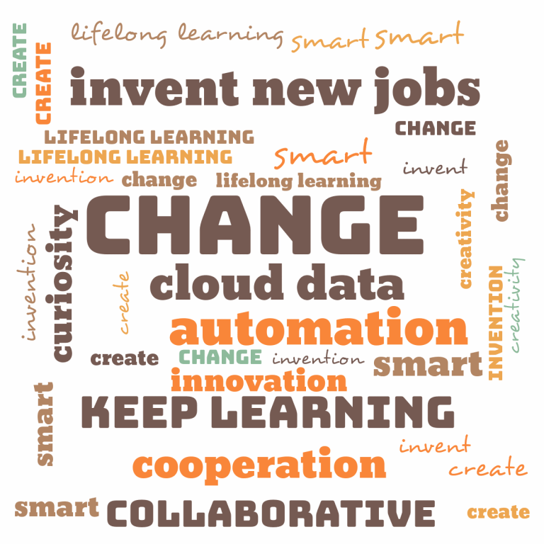
Lukács Julianna, E+mobilitási koordinátor ismertette a szakmai műhely célját, melynek legfőbb jelentősége az, hogy a hazai és nemzetközi szakmai gyakorlatok tervezésében és megvalósításában érintett szereplők (munkáltatók, vállalati mentorok, kamara szakképzésért felelős szakemberei, szakképző intézmények vezetői, gyakorlati oktatásvezetők) ülnek egy asztalnál és folytatnak strukturált párbeszédet a szakképzést érintő változásokról, a digitalizáció és az ipar 4.0 térhódításában rejlő kihívásokról és lehetőségekről, valamint az Erasmus+ és hangsúlyozottan az ErasmusPro program jó gyakorlatairól, melyek a hazai szakmai gyakorlatok szervezésében is mintául szolgálhatnak.

A megnyitó után három plenáris előadás következett. Az első előadást Farkas Éva tartotta „A IV. ipari forradalom jelentősége a szakképzésben és lehetőségek az Erasmus+ programban”címmel. A XXI. század legnagyobb horderejű változását a digitalizáció és a robottechnika elképesztő fejlődése jelenti. Beléptünk az Ipar 4.0. időszakába, amely elnevezés a negyedik ipari forradalomra utal és az információs technológia és az automatizálás egyre szorosabb összefonódását, illetve ezen keresztül a gyártási módszerek alapvető megváltozását elhozó időszakot jelöli.

Az európai kitekintést is tartalmazó előadás után Mátyus Mihály az Innovációs és Technológiai Minisztérium főosztályvezető-helyettese „A szakpolitikai környezet változásaira adott válaszok” című előadásában a hazai szakképzésfejlesztési elképzeléseket ismertette, melyek 5 nagy területre koncentrálnak.

A Magyar Kereskedelmi és Iparkamara képviseletében Kakusziné Körtvélyesi Anikó tartott előadást „A kamara feladatai a szakképzésfejlesztés területén” címmel. Előadásában az Ágazati Készségtanácsok működésének jogi hátterét és feladatait mutatta be. Az Ágazati Készségtanácsok (ÁKT) a szakképzésről szóló 2011. évi CLXXXVII. törvény alapján 2018. július 1-től kezdték meg működésüket.
A plenáris előadások által felvetett kérdéseket, gondolatokat a kerekasztal-beszélgetés során vitattuk meg. A kerekasztal célja annak gyakorlati szempontú bemutatása, hogyan alakítja át a szakképzési környezetet a digitalizáció és automatizáció, illetve hogy az Erasmus+ programok tapasztalatai hogyan tudják támogatni a hazai szakképzés fejlesztését.
A kerekasztal résztvevői:
Wágnerné Tomcsik Gabriella oktatási és képzési igazgató, Munkaadók és Gyáriparosok Országos Szövetsége
Dr. Horváth Ildikó igazgató, Széchenyi István Egyetem Oktatásszervezési és Tanárképzési Főigazgatóság VR Learning Center
Trautmann Szilvia igazgatóhelyettes, Budapesti Gazdasági Szakképzési Centrum Hunfalvy János Két Tanítási Nyelvű Közgazdasági és Kereskedelmi Szakgimnázium
Kovács Károly tulajdonos, Kovas Kft. Tatabánya, a Vállalkozók és Munkáltatók Országos Szövetségének delegáltja a Gépipari Ágazati Készségtanácsba
Terenyi Szilveszter szakmai tanár, agrárgazdasági szakértő, Fáy András Mezőgazdasági Szakgimnázium, Szakközépiskola és Kollégium Pécel
Bodnár Ferenc tanuló, Andrássy György Katolikus Közgazdasági Szakgimnázium, Gimnázium és Kollégium Eger
Kertész Dániel tanuló, Budapesti Gazdasági Szakképzési Centrum Hunfalvy János Két Tanítási Nyelvű Közgazdasági és Kereskedelmi Szakgimnázium

A résztvevők megerősítették, hogy az automatizáció a nagyobb vállalatoknál már működik. A kisebb cégeknél pedig mindenképpen be fogják vezetni, mert ez lesz a gazdaságos, illetve választ jelent a kritikussá váló munkaerőhiányra is. Konkrét példaként a mezőgazdaság állt a fókuszban, amely szektorba szintén begyűrűzött már a legmagasabb technológia, az önvezető traktorok, a GPS vezérelt gépek.
A szakképzés nehezen tud reagálni a munkaerő-piaci változásokra, a technológiai újításokra.
A fiatalokat is motiválni kell a tanulásra, a technológiák valós környezetben való alkalmazására. A Széchenyi István Egyetemen fejlesztett MaxWhere oktatási operációs rendszer az oktatásban és az ipar 4.0 világában kiválóan használható 3D-s VR színtér.

A Munkaadók és Gyáriparosok Országos Szövetsége komplex szakképzés-modernizációs javaslatcsomagot dolgozott ki a hazai szakképzési rendszer fejlesztése érdekében, a tudás alapú, innovatív gazdaság szakképzésének stratégiájához.

A diákok azt a kérdést vetették fel, hogy a digitális készségek, az új technológiák tanítása nincs benne a kerettantervekben. A digitális bennszülötteknek sokkal hatékonyabb a tanulás digitális eszközökkel. Az informatika teljesen behálózza az életünket, ezt a tanulásban is ki- illetve fel kell használni. Nem a lexikális tudást, hanem készségeket kellene fejleszteni az iskolában.
Egyre több egyéni vállalkozó lesz, mindenkinek fel kell találnia magát, hogy munkát tudjon kapni. A hagyományos szakmák eltűnőben vannak, és a most iskolába lépő gyerekek 65%-a olyan szakmában fog dolgozni, ami ma még nem is létezik. Ma a IV. ipari forradalomról beszélünk, miközben az oktatás korszakokkal le van maradva. A tanulók az alábbi szófelhővel mutatták be az oktatási rendszer modernizációjára vonatkozó javaslatukat.

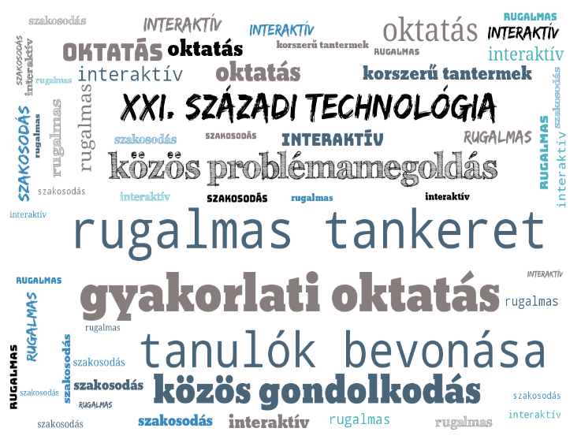

Szó esett a Student’s Voice – The bridge to learning KA2 stratégiai partnerségi projekt tapasztalatairól is. Az Erasmus+ program 2016-ban kezdődött nemzetközi projektjében öt európai uniós ország (Hollandia, Írország Magyarország Skócia és Szlovénia) oktatáskutatással és fejlesztéssel foglalkozó intézetei, valamint 15 iskola vesz részt. A projekt célja olyan módszertani eszköztár, oktatási modellek és pedagógus-továbbképzések kidolgozása, valamint jó gyakorlatok továbbfejlesztése, amelyek segítségével a tanulók aktívan részt vehetnek saját tanulási tevékenységük irányításában. Ennek eredményeképpen erősödhet a tanárok és a diákok közötti kölcsönös bizalom. A tanulók személyisége fejlődhet, miközben a tanulás örömöt jelenthet számukra.

A beszélgetés azzal a gondolattal zárult, hogy közös felelősség, mindannyiunk felelőssége, hogy a szakképzés működjön, és jól működjön. A felelősségünk sokkal nagyobb, mint gondolnánk, hiszen azzal hogy milyen mennyiségben és minőségben kerülnek ki a tanulók a szakképzésből hatást gyakorol(hat)unk a gazdasági fejlődésre és a jövő társadalmára.

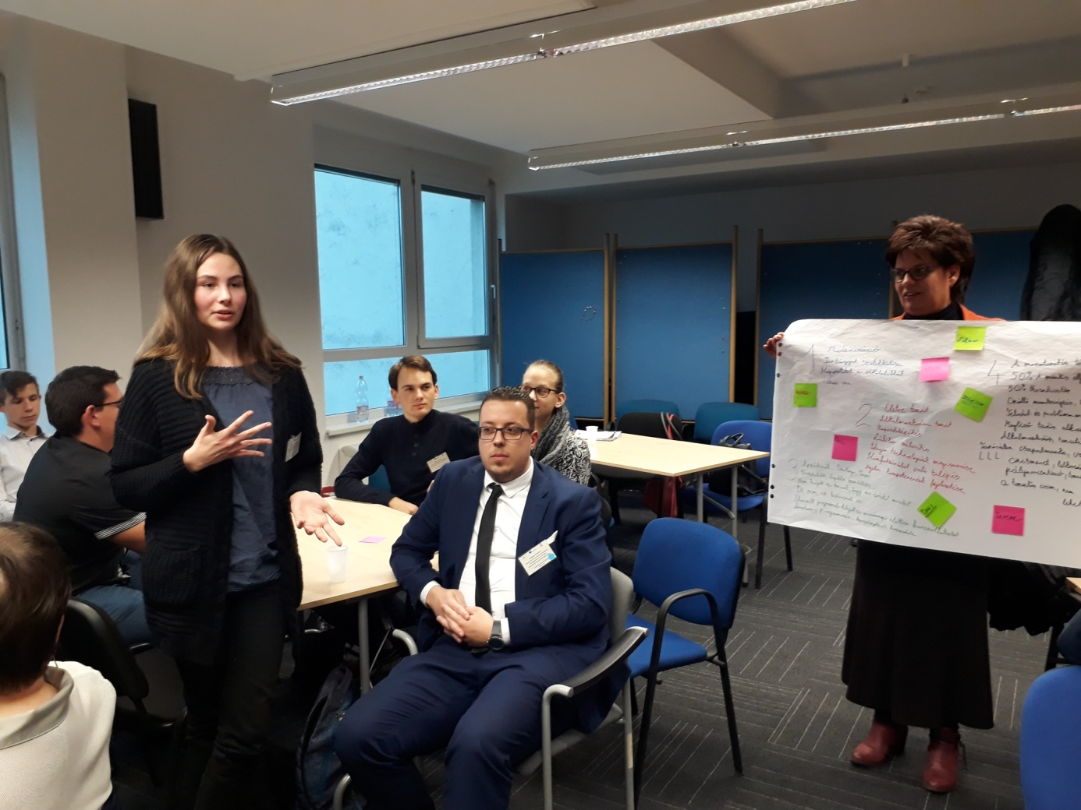

A szakmai műhelyt Lovászi Attila Erasmus+ mobilitási csoportvezető zárta: A műhelymunka inspiráló lehetőséget teremtett a közös gondolkodásra, a tapasztalatok megbeszélésére, a jövőbe mutató javaslatok megfogalmazására. A közös gondolkodást 2019-ben folytatjuk.

A TANÁCS AJÁNLÁSA a felsőfokú és a felső középfokú oklevelek, valamint a külföldi tanulmányi időszakok eredményeinek automatikus kölcsönös elismerésének ösztönzéséről https://eur-lex.europa.eu/resource.html?uri=cellar:9cf2fee8-5ea7-11e8-ab9c-01aa75ed71a1.0007.02/DOC_1&format=PDF
A Rigai Nyilatkozatot elfogadó tagállamok, így Magyarország is, 2020-ig öt területet kell, hogy kiemelt figyelemmel kísérjenek. Ezek a következők: (1) A vállalatoknál történő, munkaalapú gyakorlati képzés elterjesztésének további fejlesztése, támogatása; (2) A felnőttek és tanköteles korú fiatalok szakképzési rendszerének további minőségi fejlesztése; (3) Rugalmasabb rendszerű, könnyebben megkezdhető és folytatható szakképzések kifejlesztése, kiegészítve egy hatékony tanácsadási és az egyéni tudást értékelő szolgáltatási rendszerrel; (4) A napi munkavégzéshez szükséges készségek, kompetenciák fejlesztésének megerősítése a szakképzési kerettantervekben, és az ilyen tanfolyamok kínálatának növelése; (5) A szakmákat oktató tanárok, szakoktatók, a segítő mentorok és gyakorlati szakemberek hatékony fejlesztése és továbbképzése.
Az ECVET Szakértői Hálózat tagja, a Szegedi Tudományegyetem docense
Videó illusztráció: The Future of Farming & Agriculture https://www.youtube.com/watch?v=Qmla9NLFBvU Farm Forward https://www.youtube.com/watch?v=jEh5-zZ9jUg (a film 2012-ben készült!)
Videók a Széchenyi István Egyetem által használt VR terekről: https://www.youtube.com/watch?v=iNJN1AaMCgg https://www.youtube.com/watch?v=w9zwJg2wUMw&t=7s https://www.youtube.com/watch?v=kiM4jbhMxlU https://www.youtube.com/watch?v=CbTkGATMLLo https://www.youtube.com/watch?v=YQxsrvItHz0
A javaslatcsomag teljes terjedelmében elérhető: http://www.mtakti.hu/wp-content/uploads/2018/11/Szirak2018_Gablini_MGYOSZ.pdf
A projektről és annak eredményeiről itt lehet részletesen tájékozódni: http://ofi.hu/hir-kategoria/student-voice

